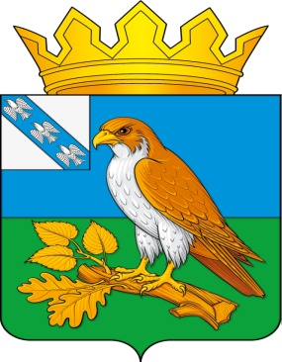
Администрация поселка Хомутовка Хомутовского района Курской области

ПОСТАНОВЛЕНИЕ

от «20» февраля 2023 г. № 28-па
п. Хомутовка

Об утверждении сводного годового доклада о ходе реализации
и об оценке эффективности муниципальных программ поселка
Хомутовка Хомутовского района Курской области
за 2022 год

Во исполнение постановления Администрации поселка Хомутовка Хомутовского района Курской области от 01.11.2013 № 133 «Об утверждении Порядка принятия решений о разработке муниципальных программ муниципального образования «поселок Хомутовка» (в редакции от 07.11.2019г № 213), их формирования, реализации и проведения оценки эффективности» Администрация поселка Хомутовка
ПОСТАНОВЛЯЕТ:
1. Утвердить Сводный годовой доклад о ходе реализации и об оценке эффективности муниципальных программ поселка Хомутовка Хомутовского района Курской области за 2022год.
2. Обеспечить размещение годового доклада и отчета о ходе реализации и об оценке эффективности муниципальных программ на официальном сайте Администрации поселка Хомутовка Хомутовского района Курской области в сети «Интернет».
3. Контроль за исполнением настоящего постановления оставляю за собой.
4. Постановление вступает в силу со дня его подписания.

Глава поселка Хомутовка Э. А. Земцов

